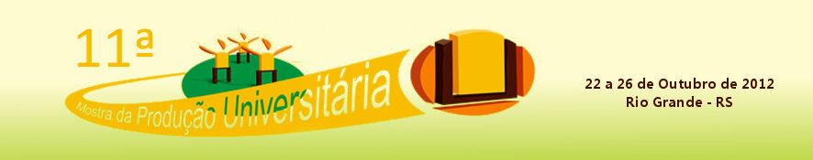
Educar: uma nova descoberta a cada dia.

Autora: Gilliane de Souza Lucero
Co-autoras: Dany Hellen de Lima Silva
Jucieli Mendes Correia
Ana Maria da Silva Brum

Palavras Chave: Educação, Cotidiano, formação, espaço escolar.

Resumo: O presente trabalho tem o intuito de destacar em forma de relato de experiência os limites e as possibilidades que o Programa Institucional de Bolsas de Iniciação à Docência (PIBID) - Pedagogia vem acrescentando em nossa formação durante este período. O referido Programa vem sendo desenvolvido na Escola Municipal de Ensino Fundamental Cidade do Rio Grande - CAIC, nas turmas de terceiros anos dos anos iniciais do Ensino Fundamental, com o objetivo de fazer a aproximação dos licenciandos em Pedagogia com a realidade e o ambiente escolar. Primeiramente apontaremos as possibilidades verificadas nesta experiência, como por exemplo, o primeiro contato com as turmas nas quais os alunos foram bem receptivos, alimentando o nosso pensamento de que os próximos dias aconteceriam da mesma forma. Porém com o passar dos dias houve grandes mudanças no comportamento das crianças para conosco, o que nos fez pensar sobre a complexidade da atuação docente no que diz respeito às relações humanas. Percebemos mudanças de atitudes que revelam problemáticas que transcendem o espaço da escola e que demandariam um estudo mais detalhado sobre a forma como as crianças, as famílias, os demais professores compreendem a escola e o fazer que ali acontece. Entendemos a necessidade de pensar melhor o sentido da escola no cotidiano vivencial dos alunos. Essa primeira constatação faz com que possamos repensar nossa intervenção propondo situações de ensino e de aprendizagem que se pautem pelo significado do aprender, do saber na vida de cada um de nós, alunos e professores. Enfim esta vivência tem sido de extrema importância em nosso desenvolvimento como futuras educadoras, pois percebemos que precisamos contar com a contribuição de diversas perspectivas teóricas, porque cada turma é composta por diversos sujeitos ativos, e precisamos estar preparados para superar os desafios que são encontrados cotidianamente.

